 ПАМЯТКА
УПРАВЛЕНИЕ ГРАЖДАНСКОЙ ЗАЩИТЫ
АМУРСКОГО МУНИЦИПАЛЬНОГО РАЙОНА

Правила поведения в период паводка

Во избежание инфекционных заболеваний на затопленной территории необходимо соблюдать ряд важнейших правил:
Не употребляйте в пищу продукты, соприкасавшиеся с поступившей водой, и не пейте некипяченую воду. Если Вы подозреваете, что питьевая вода в колодце или колонке загрязнена - используйте заранее запасенную бутилированную воду или же кипятите ее в течение 5 минут.
Обеспечьте безопасное хранение продуктов питания. Для хранения сыпучих продуктов используйте плотно закрывающуюся металлическую, пластиковую, стеклянную тару.
В случае намокания продуктов использовать их без термической обработки категорически запрещается. Овощи, фрукты используйте только после тепловой обработки в виде компотов, морсов.
Не употребляйте в сыром виде затопленные овощи, фрукты. Продукты животноводства: молоко подлежит кипячению, яйца варке в течение 10 минут.
Откажитесь от приобретения на рынке сельскохозяйственной продукции, продуктов домашнего приготовления.
Строго соблюдайте личную гигиену, используйте воду для умывания только после кипячения (кипятить воду в течение 5 минут). Купайте детей в возрасте до 3-4 лет только в кипяченой воде.
Вымойте и продезинфицируйте загрязненную посуду и столовые приборы, используя для этого кипяток или разрешенные к применению хлорсодержащие моющие средства.
Не прогревайте помещение, прежде чем не будет отведена вся стоячая вода. Очистите дом от всех обломков и пропитанных водой предметов.
Уберите оставшиеся ил и грязь, выбросьте загрязненные постельные принадлежности, одежду, мебель и другие предметы. Протрите дезинфицирующими средствами все поверхности в доме. При этом обеспечьте хорошую вентиляцию, чтобы очистить воздух от токсичных испарений.
Избегайте контакта с людьми, имеющими признаки инфекционных заболеваний (температура, сыпь, кашель, слабость)
Не отказывайтесь от проведения профилактических прививок от инфекционных заболеваний и других предложенных медицинских мероприятий.
В случае появлении жалоб немедленно обратиться к врачу.
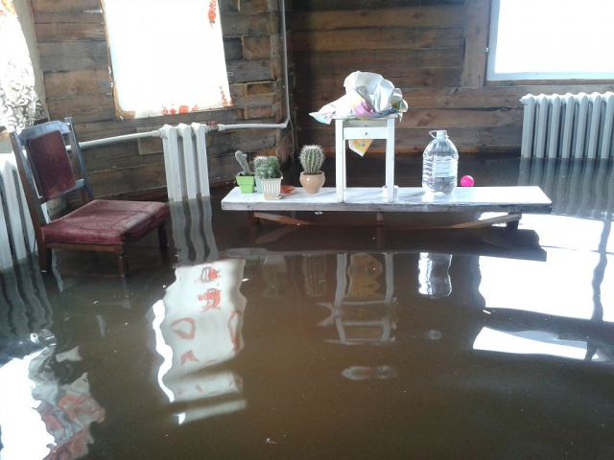

Пресс – центр «Служба спасения 112»

